**订单管理说明**

1. **主要功能**
2. **处理询位订单**
3. **发起退团&调价**
4. **处理采购商发起的退团**
5. **订单详情查看**
6. **名词及操作解释**
7. **订单状态**

订单状态分为（如下图）：创建、支付、确认、完成（取消）、结算；



（1）、创建：创建状态下的订单有两种子状态：占位、询位。占位代表位置已确认，采购商可以直接付款；询位需要供应商确认位置情况，直接在订单详情页操作，分别为确认和取消，供应商确认，订单变成占位，供应商取消，则由运营商审核，审核通过，订单取消，审核不通过，供应商继续处理这个询位订单，确认或取消；

（2）、支付：支付代表采购商已经处于支付中，子状态包括定金支付中、已付定金、尾款支付中、全款支付中。如果全款支付完成，状态变为确认；

（3）、确认：代表采购商已经付完全款，订单已经确认，但是这个时候采购商仍然可以发起退团，供应商也可以发起退团或对订单进行调价，但都需要进行审核；

（4）、完成（取消）：订单状态为确认，并且订单中的游客都是确认的（不处于任何流程中），出团日期一过（例：出团日期为10月20日，即10月20日一结束），订单状态就从确认变成完成，订单变成完成状态之后，订单就不允许做任何操作了。如果订单取消，“完成”的这个状态就会变成“取消”；

（5）、结算：根据账期结算，结算完成，状态更新为结算。

1. **询位**

当库存不足，采购商发起的订单即为询位订单，需要供应商确认是否有位置，红色的数字标签代表需要供应商处理的订单数，需要供应商处理的订单会显示在最上面，处于询位中的订单，但暂时不需要供应商处理的订单则显示在下面，如果订单完成了询位，则不会在询位中显示。如下图：



1. **退团审核**

采购商和供应商都可以发起退团，发起的退团都会在退团审核中显示，红色的数字标签代表需要供应商处理的订单数，需要供应商处理的订单会显示在最上面，处于退团审核中的订单，但暂时不需要供应商处理的订单则显示在下面，如果订单完成了退团，则不会在调价审核中显示。如下图：

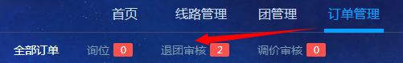

1. **调价审核**

只有供应商可以发起调价，发起的调价会在调价审核中显示，红色的数字标签代表需要供应商处理的订单数，需要供应商处理的订单会显示在最上面，处于调价审核中的订单，但暂时不需要供应商处理的订单则显示在下面，如果订单完成了调价，则不会在调价审核中显示。如下图：

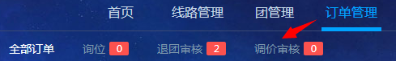

1. **询位处理**

询位的流程：

1. **采购商发起询位**
2. **供应商审核：确认或取消**
3. 确认：订单变成占位

点击确认弹出如下显示框，“占位时限”，代表采购商必须在设定的这个时限内付款，否则位置就会自动取消；“位置提供方式”分为直接入库和不入库。直接入库代表增加库存，如果这个订单取消，库存会释放出来，可以继续使用；不入库代表增加库存，如果这个订单取消，库存也会取消，并且不可以继续使用。

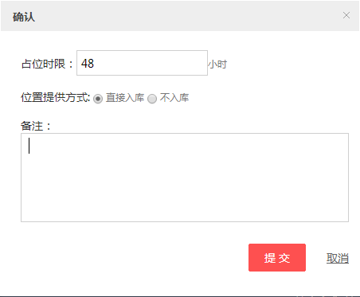

1. 取消：订单由运营商审核
2. **运营商审核：通过或不通过**
3. 通过：订单变成取消订单
4. 不通过：由供应商重新处理这个询位订单，直到供应商确认或运营商审核通过。
5. **发起退团和调价**

退团流程：

1. **供应商发起退团**

点击退团，弹层如下：

a、选择要退团的游客，

b、填写退团费用（退团费用为针对这个游客要收取的损失，可填正负数字，正数代表供应商收取的费用，负数代表供应商补偿的费用），

c、选择退团原因

d、填写备注（非必填）

e、提交

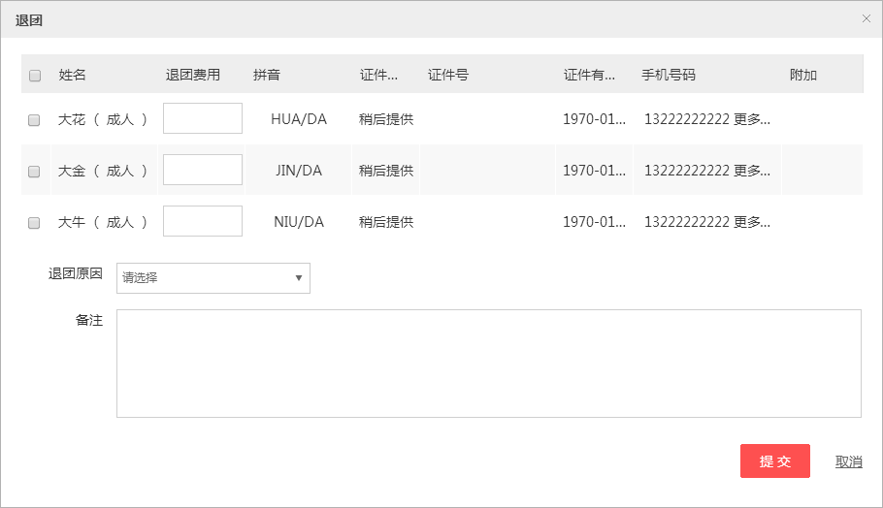

1. **运营商审核：通过或不通过**
2. 通过：运营商审核通过之后由采购商进行确认；
3. 不通过：由供应商重新处理这个退团订单，直到运营商审核通过。
4. **供应商发起退团之后，可以通过点击取消退团，取消自己发起的退团，如图：**

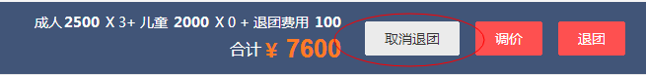

调价流程：

1. **供应商发起调价**

点击调价，弹层如下：

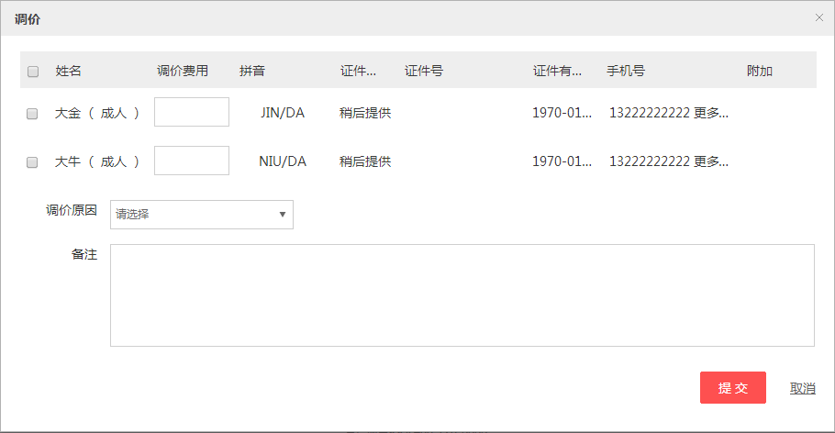

a、选择要调价的游客，

b、填写调价金额（调价金额为针对这个游客要调整的金额，可填正负数，正数代表供应商要收取的金额，负数代表供应商要退回的金额），

c、选择调价原因

d、填写备注（非必填）

1. 提交
2. **运营商审核：通过或不通过**

a、通过：运营商审核通过之后由采购商进行确认；

b、不通过：由供应商重新处理这个调价订单，直到运营商审核通过。

1. **供应商发起调价之后，可以通过点击取消调价，取消自己发起的调价，如图：**



1. **处理采购商发起的退团**

采购商发起退团的流程：

1. **采购商发起退团**
2. **供应商受理退团**

点击退团受理



1. 填写退团费用（退团费用为针对这个游客要收取的损失，可填正负数字，正数代表供应商收取的费用，负数代表供应商补偿的费用），
2. 填写备注信息，
3. 提交

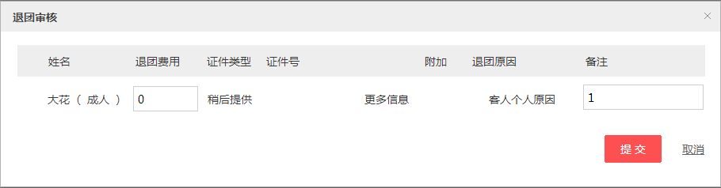

1. **运营商审核：通过或不通过**
2. 通过：运营商审核通过之后由采购商进行确认；
3. 不通过：由供应商重新受理这个退团订单，直到运营商审核通过。
4. **采购商发起退团之后，可以通过点击取消退团，取消自己发起的退团，这时候订单就不在退团受理中显示了**